МИНОБРНАУКИ РОССИИ

Федеральное государственное бюджетное образовательное учреждение

высшего образования

«Ижевский государственный технический университет имени М. Т. Калашникова

(ФГБОУ ВО «ИжГТУ имени М. Т. Калашникова»)

Кафедра «Программное обеспечение»

Отчет по лабораторной работе №10

по дисциплине «Исследование операций и теория принятия решений»

на тему «Базы экспертных знаний»

Выполнили:

студенты группы Б18-191-2 Р. А. Гумметов

Я. П. Семёнов

Принял:

старший преподаватель П. П. Лугачев

Ижевск 2021

1. Постановка задачи

Создать аналог базы знаний, но в другой предметной области. Выбрав, одну из следующих моделей:

1. Продукционная;
2. Нейронные сети;
3. Деревья решений;
4. Генетические алгоритмы;
5. Семантические сети;
6. Фреймы.

Для выполнения задания было выбрано дерево решений.

1. Описание метода

Алгоритм ID3 — один из алгоритмов для построения дерева принятия решений.

Каждый атрибут обучающего множества отражает некоторое свойство классифицируемых объектов. При этом атрибуты могут иметь разную значимость с точки зрения классификации. Например, атрибут, все значения которого одинаковы, вообще бесполезен для различия классов.

Классифицирующая сила других атрибутов может быть разной. Целью алгоритма является выбор атрибутов для разбиения таким образом, чтобы полученное дерево было компактным, простым для понимания и при этом достаточно точным.

Алгоритм начинает работу с корневого узла дерева, который содержит все примеры обучающего множества. На каждой итерации алгоритма выбирается один из атрибутов, по которому производится разбиение множества примеров в узле на подмножества.

Для выбора одного из атрибутов применяется формула:

$H\left(S\right)=\sum_{c∈C}{-p\left(c\right)*\log_{2}{p\left(c\right)}}$,

где S - текущий набор данных;

С — набор классов(пример — С ={да, нет});

p(с) — отношение количества элементов в классе к количеству элементов в множестве S.

Пример:

$$H\left(S\right)=-\frac{2}{5}*\log_{2}{\frac{2}{5}-\frac{3}{5}*\log_{2}{\frac{3}{5}=0.97}}$$

S – все строки «солнечно», содержащиеся в столбце «погода».

С = {да, нет}.

Р(да)=2/5=0.4;

P(нет)=3/5=0.6;

1. Решение задачи

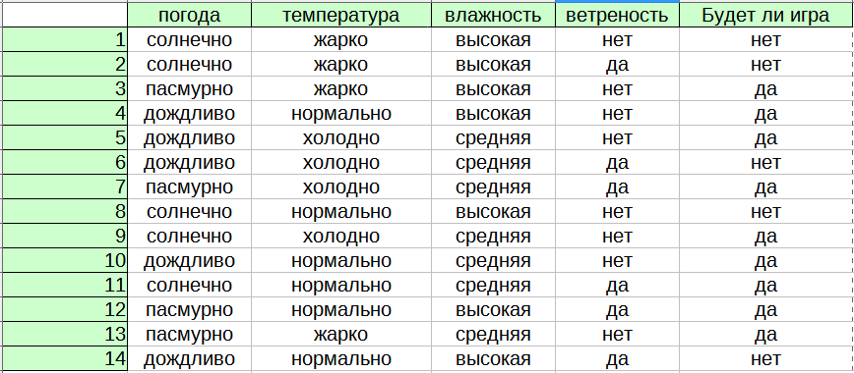

Рис. . Исходные данные

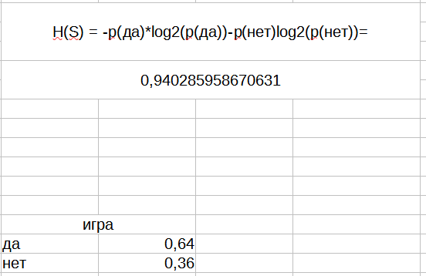

Рис.

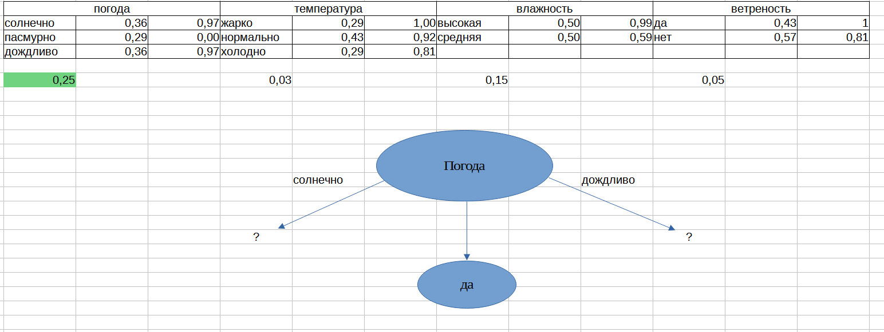

Рис.

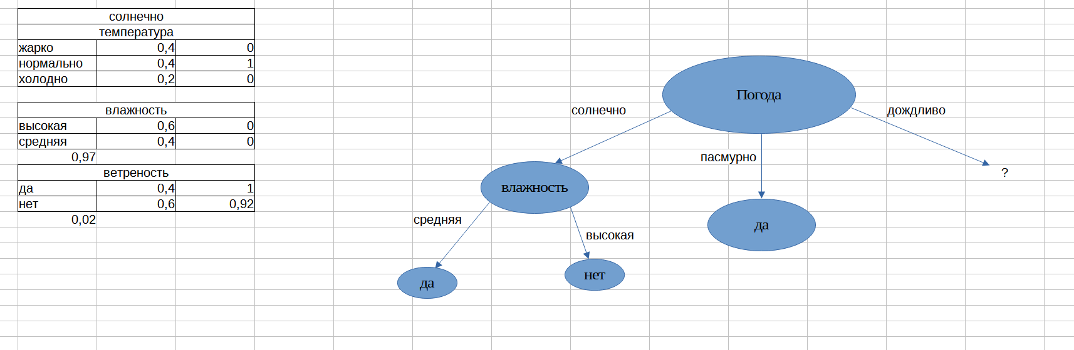

Рис.

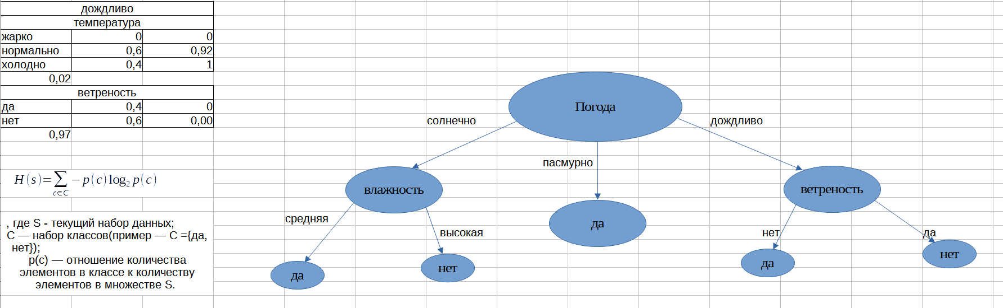

Рис.

1. Вывод

В ходе выполнения лабораторной работы построено дерево решний.